РЕСПУБЛИКА ДАГЕСТАН
АДМИНИСТРАЦИЯ МР «БОТЛИХСКИЙ РАЙОН»

ПОСТАНОВЛЕНИЕ
от 4 сентября 2026 г. № 76
с. Ботлих

О реализации мер поддержки детей лиц, принимающих
(принимавших) участие в специальной военной операции, и других категорий граждан в сфере образования

В целях реализации единых базовых мер поддержки, установленных Указом Президента Российской Федерации от 15 мая 2026 г. № 327 «О единых базовых мерах поддержки лиц, принимающих (принимавших) участие в специальной военной операции, и других категорий лиц в субъектах Российской Федерации», и обеспечения права детей на зачисление в наиболее приближенные к месту жительства семьи муниципальные образовательные организации администрация муниципального района постановляет:
1. Установить, что в муниципальных образовательных организациях, осуществляющих образовательную деятельность по образовательным программам дошкольного, начального общего, основного общего и среднего общего образования (далее – организации), в том числе в группах продленного дня, зачисление детей, не достигших возраста 18 лет, в том числе которые рождены после гибели (смерти) лиц, названных в подпунктах «а» - «в» настоящего пункта, и в отношении которых отцовство установлено в соответствии с пунктом 2 статьи 48 Семейного кодекса Российской Федерации (в том числе при переводе из одной организации в другую) осуществляется в первоочередном порядке в наиболее приближенные к месту жительства семьи организации для следующих категорий лиц:
а) лица, принимающие (принимавшие) участие (содействующие (содействовавшие) выполнению задач) в специальной военной операции;
б) лица, выполняющие (выполнявшие) задачи по отражению вооруженного вторжения на территорию Российской Федерации, в ходе вооруженной провокации на государственной границе Российской Федерации и территориях субъектов Российской Федерации, прилегающих к районам проведения специальной военной операции;
в) лица, принимавшие в соответствии с решениями органов государственной власти Донецкой Народной Республики, Луганской Народной Республики участие в боевых действиях в составе Вооруженных Сил Донецкой Народной Республики, Народной милиции Луганской Народной Республики, воинских формирований и органов Донецкой Народной Республики и Луганской Народной Республики начиная с 11 мая 2014 г.;
г) лица, находящиеся на иждивении лиц, указанных в подпунктах «а» - «в» настоящего пункта, либо находившиеся на их иждивении на дату их гибели (смерти).
2. Руководителям муниципальных образовательных организаций обеспечить:
а) прием заявлений и документов от законных представителей детей указанных категорий для зачисления в организацию в первоочередном порядке;
б) зачисление детей в организации, наиболее приближенные к месту жительства семьи, с учетом их территориальной доступности и наличия свободных мест;
в) размещение на официальных сайтах организаций информации о порядке предоставления данной меры поддержки и перечне необходимых документов.
3. Для подтверждения права на первоочередное зачисление законные представители ребенка представляют в образовательную организацию наряду с документами, предусмотренными правилами приема, один из следующих документов:
а) справку, выданную федеральным органом исполнительной власти (федеральным государственным органом), подтверждающую факт участия гражданина в специальной военной операции или выполнения задач по отражению вооруженного вторжения;
б) документ, выданный военным комиссариатом или воинской частью по месту службы, подтверждающий статус лица, выполняющего (выполнявшего) указанные задачи;
в) удостоверение члена семьи погибшего (умершего) ветерана боевых действий;
г) иные документы, предусмотренные законодательством Российской Федерации.
4. Настоящее постановление вступает в силу со дня его официального опубликования и распространяется на правоотношения, возникшие с 1 сентября 2026 г.

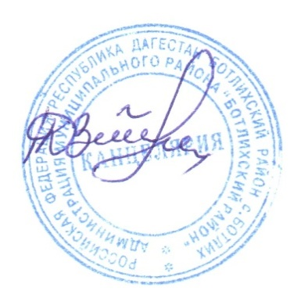

Глава района Р.С. Гамзатов

